**Python**

**7-variant**

**Kursant: Rashidov.J.A**

**3-savol**. **OX va OY koordinata o’qlarida yotmaydigan nuqta berilgan. Nuqta joylashgan koordinata choragi choagi aniqlansin.**

**3-savol javobi**

**DASTUR KODI:**

# Nuqtaning koordinatalarini kiriting

x = float(input("X koordinatasini kiriting: "))

y = float(input("Y koordinatasini kiriting: "))

# Chorakni aniqlash

if x > 0 and y > 0:

print("Nuqta birinchi chorakda joylashgan.")

elif x < 0 and y > 0:

print("Nuqta ikkinchi chorakda joylashgan.")

elif x < 0 and y < 0:

print("Nuqta uchinchi chorakda joylashgan.")

elif x > 0 and y < 0:

print("Nuqta to'rtinchi chorakda joylashgan.")

else:

print("Nuqta koordinata o'qlarida joylashgan emas.")

**NATIJASI:**

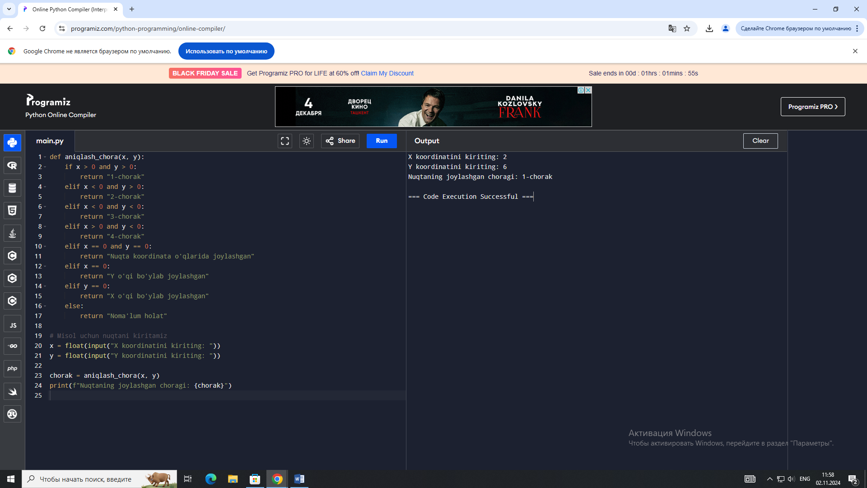

**2- SAVOL:**

**A va B butun soni berilgan (A<B). A va B sonlari orasidagi barcha butun sonlarni chiqaruvchi programma tuzilsin. Bunda har bir so o'zining qiymaticha qaytarilsin.**

**DASTUR KODI :**

**# A va B qiymatlarini kiritamiz**

**A = int(input("A ni kiriting: "))**

**B = int(input("B ni kiriting: "))**

**# A va B shartini tekshiramiz**

**if A < B:**

**for i in range(A, B + 1):**

**for j in range(i): # i ni i marta chiqaramiz**

**print(i)**

**else:**

**print("Iltimos, A < B shartini bajaring.")**

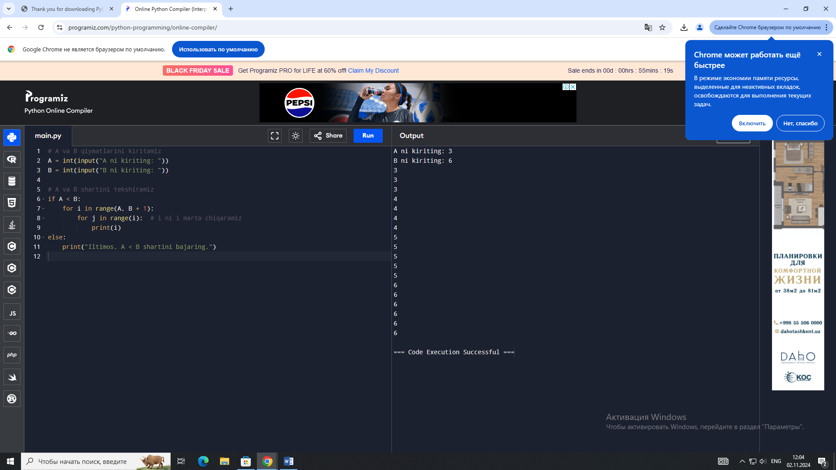

**1-topshiriq savoli: n butun soni berilgan (n>1) sonini fibonachi sonlari orasida mavjud ekanligini aniqlovchi dastur tuzilsin.**

**1-topshiriq**

**n=int (input(“Butun sonni kiriting:”))**

**a,b=0,1**

**fibonachi_numbers = [ ]**

**while b<=n:**

**fibonachi_numbers.append(b)**

**a,b=b,a+b**

**if n in fibonachi_numbers:**

**print(f”{n} Fibonachi sonlar orasida mavjud.”)**

**else:**

**print(f”{n} Fibonachi sonlar orasida mavjud emas.”)**

